【スペシャルオファー】
５つ星ミアリゾートニャチャン2泊以上プロモーション
予約期間：2020年02月25日～2020年06月30日
滞在期間：2020年02月25日～2020年09月30日
2020年02月25日～2020年04月29日迄
-2泊滞在20%割引 -3泊滞在30%割引
2020年05月03日～2020年09月30日迄
-2泊滞在15%割引 -3泊滞在20%割引

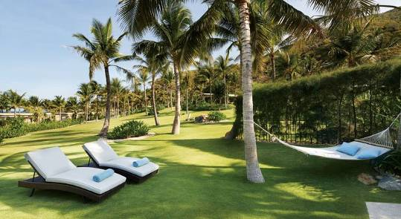 | 
 | 
ミアリゾートニャチャンは、カムラン空港とニャチャン市内中心部の中間付近に位置するリゾートホテルです。「ミア」とは、リゾート内に群生するサトウキビに由来してます。 客室にはヴィラタイプとコンドミニアムタイプの２種類があり、いずれもナチュラルな雰囲気でリゾート感たっぷりのゆとりのある造りとなっていて、プライ ベートプールの付いたタイプもあります。レストランではその日に獲れた新鮮な魚なども楽しめるほか、長く続く白砂のプライベートビーチでは目の前に開ける 広々とした景色が望めます。http://mianhatrang.com/#home

ガーデンビューコンドミニアム（GARDEN VIEW CONDOS）
屋内40 ㎡ / 屋外30 ㎡/オーシャンビューの見える美しい庭
美しく手入れの行き届いた庭の中にあり、天然クーラーとも言える緑あふれるバナナ農園内では涼むことも出来ます。Garden View Condosはレストラン、プール、スパといった主要な施設のある理想的な場所に位置していながら、一方で海やリゾートの素晴らしい景色も見ることができます。

コンドミニアムの詳細
木や御影石などの天然素材でエレガントに飾り付けられ、広々とした40㎡のコンドミニアムには豪華なベッドが備え付けられており、ソファとコーヒーテーブル、様々なエンターテイメントが楽しめるワイドスクリーンTVもあります。大きなパティオドアを開けると、室内にいながらも太陽の光と海風を楽しむことが出来ます。家にいるときのような快適さと美しい景色の中で自分だけの時間に浸ることが出来ます。バスルームにはシャワーと、入浴タイムをゆっくり楽しみたい方のためにバスタブもご用意しました。屋外の大きなテラスは、新鮮な海の空気で満たされ、リラックスできる理想的な場所です。ここでルームサービスを楽しんだり、地平線の向こうから昇ってくる朝日を見ることも出来ます。

お部屋の特徴
エアコン、ファン  スモークアラーム  セーフティボックス  ミニバー  高速WiFi  ワイドスクリーンTV  衛星TV/動画オンデマンド  IPod ドッキングステーション | IDD 電話  ステーショナリーセット  無料の紅茶/コーヒー  防虫剤  アフターサンローション  アメニティ/トイレタリー  220/240v ACコンセント | ルームサービス  ランドリーサービス  屋外ラウンジエリア  バスタブ  シャワー  ヘアドライヤー  スリッパ  バスローブ
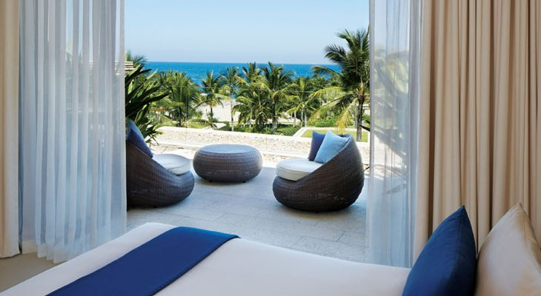

ガーデンヴィラ（GARDEN VILLA）
屋内55㎡ / 屋外120 ㎡/オーシャンビューの見える美しい庭
全ての部屋がオーシャンビューの見える美しい庭の中にあり、プライベートビーチ、レストラン、メインプールへ簡単にアクセスできる便利な場所にあります。これらのヴィラは、プライバシーの確保された庭の中に点在しています。ヤシの木と甘い香りのするプルメリアは各ヴィラ間に生い茂り、真昼の暑さをしのぐ日陰を作ってくれ、甘い香りはあなたの感覚を楽しませてくれるでしょう。

ヴィラの詳細
ゆっくりと寛ぐことが出来る環境を提供するために設計され、天然木や石を用いてデザインされました。全てのヴィラに、屋内/屋外ラウンジエリア、屋内/屋外シャワー、バスルーム、そしてプライベートガーデンが備わっています。各ヴィラには２デッキチェアとハンモックのある専用テラスがあり、静かで落ち着いた午後を過ごせます。4柱式のキングサイズベッド、エアコンはもちろんワイドスクリーンTVなど、沢山の充実した設備があり、お食事やドリンクのフルルームサービスオプションもあります。これに加えて、Beachfront Villasと Cliff Villasにはプライベートスプラッシュプールがつきます。

お部屋の特徴
エアコン、ファン  スモークアラーム  セーフティボックス  ミニバー  高速WiFi  ワイドスクリーンTV  衛星TV/動画オンデマンド  IPod ドッキングステーション  IDD 電話 | ルームサービス  ステーショナリーセット  無料の紅茶/コーヒー  防虫剤  アフターサンローション  アメニティ/トイレタリー  220/240v ACコンセント  ランドリーサービス | 4柱式キングサイズベッド  屋外ラウンジエリア  屋外シャワー  バスタブ  屋内シャワー  ヘアドライヤー  スリッパ  バスローブ

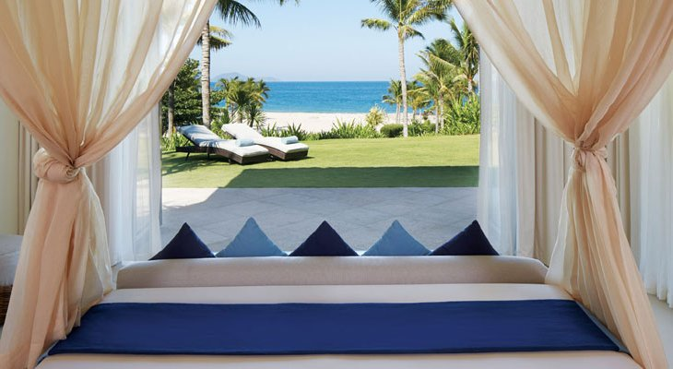

 | 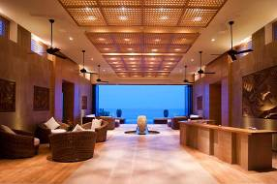
 | 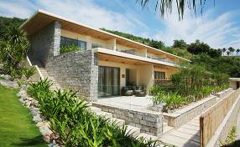

2020年02月25日～2020年04月29日迄
-2泊滞在20%割引 -3泊滞在30%割引
カテゴリー | 送迎付2泊/Pax |  |  | 送迎付3泊/Pax |  |  | 延泊/泊/Pax |  |  | 期間
カテゴリー | SGL | TWN | TRP | SGL | TWN | TRP | SGL | TWN | TRP | 期間
GARDEN VIEW CONDOS | 390 | 195 | 173 | 498 | 249 | 225 | 149 | 75 | 67 | 02/25 ~ 02/29
OCEAN VIEW CONDOS | 406 | 203 | 178 | 518 | 259 | 232 | 156 | 78 | 69 | 02/25 ~ 02/29
GARDEN VILLAS | 484 | 242 | 204 | 620 | 310 | 267 | 190 | 95 | 81 | 02/25 ~ 02/29
FAMILY CONDOS | 576 | 288 | 234 | 740 | 370 | 307 | 230 | 115 | 94 | 02/25 ~ 02/29
GARDEN VIEW CONDOS | 406 | 203 | 178 | 518 | 259 | 232 | 156 | 78 | 69 | 03/01 ~ 03/31
OCEAN VIEW CONDOS | 424 | 212 | 184 | 542 | 271 | 240 | 164 | 82 | 72 | 03/01 ~ 03/31
GARDEN VILLAS | 504 | 252 | 211 | 648 | 324 | 275 | 199 | 100 | 84 | 03/01 ~ 03/31
FAMILY CONDOS | 602 | 301 | 243 | 776 | 388 | 318 | 242 | 121 | 98 | 03/01 ~ 03/31
GARDEN VIEW CONDOS | 406 | 203 | 178 | 518 | 259 | 232 | 156 | 78 | 69 | 04/01 ~ 04/29
OCEAN VIEW CONDOS | 424 | 212 | 184 | 542 | 271 | 240 | 164 | 82 | 72 | 04/01 ~ 04/29
GARDEN VILLAS | 504 | 252 | 211 | 648 | 324 | 275 | 199 | 100 | 84 | 04/01 ~ 04/29
FAMILY CONDOS | 602 | 301 | 243 | 776 | 388 | 318 | 242 | 121 | 98 | 04/01 ~ 04/29
CLIFF VILLA | 640 | 320 | 256 | 824 | 412 | 334 | 258 | 129 | 103 | 04/01 ~ 04/29

2020年05月03日～2020年09月30日迄
-2泊滞在15%割引 -3泊滞在20%割引
カテゴリー | 送迎付2泊/Pax |  |  | 送迎付3泊/Pax |  |  | 延泊/泊/Pax |  |  | 期間
カテゴリー | SGL | TWN | TRP | SGL | TWN | TRP | SGL | TWN | TRP | 期間
GARDEN VIEW CONDOS | 374 | 187 | 167 | 506 | 253 | 228 | 152 | 76 | 68 | 05/03 ~ 06/30
OCEAN VIEW CONDOS | 388 | 194 | 172 | 528 | 264 | 235 | 159 | 80 | 70 | 05/03 ~ 06/30
GARDEN VILLAS | 462 | 231 | 197 | 632 | 316 | 270 | 194 | 97 | 82 | 05/03 ~ 06/30
FAMILY CONDOS | 548 | 274 | 225 | 756 | 378 | 311 | 235 | 118 | 96 | 05/03 ~ 06/30
GARDEN VIEW CONDOS | 428 | 214 | 185 | 584 | 292 | 254 | 178 | 89 | 77 | 07/01 ~ 08/31
OCEAN VIEW CONDOS | 446 | 223 | 191 | 612 | 306 | 263 | 187 | 94 | 80 | 07/01 ~ 08/31
GARDEN VILLAS | 534 | 267 | 220 | 732 | 366 | 303 | 227 | 114 | 93 | 07/01 ~ 08/31
FAMILY CONDOS | 638 | 319 | 255 | 878 | 439 | 352 | 276 | 138 | 109 | 07/01 ~ 08/31
GARDEN VIEW CONDOS | 374 | 187 | 167 | 506 | 253 | 228 | 152 | 76 | 68 | 09/01 ~ 09/25
OCEAN VIEW CONDOS | 388 | 194 | 172 | 528 | 264 | 235 | 159 | 80 | 70 | 09/01 ~ 09/25
GARDEN VILLAS | 462 | 231 | 197 | 632 | 316 | 270 | 194 | 97 | 82 | 09/01 ~ 09/25
FAMILY CONDOS | 548 | 274 | 225 | 756 | 378 | 311 | 235 | 118 | 96 | 09/01 ~ 09/25
GARDEN VIEW CONDOS | 428 | 214 | 185 | 584 | 292 | 254 | 178 | 89 | 77 | 09/26 ~ 09/30
OCEAN VIEW CONDOS | 446 | 223 | 191 | 612 | 306 | 263 | 187 | 94 | 80 | 09/26 ~ 09/30
GARDEN VILLAS | 534 | 267 | 220 | 732 | 366 | 303 | 227 | 114 | 93 | 09/26 ~ 09/30
FAMILY CONDOS | 638 | 319 | 255 | 878 | 439 | 352 | 276 | 138 | 109 | 09/26 ~ 09/30

※条件：
・このプロモーションは他のキャンペーンと併用不可。
・新規予約のみ適用
・ブラックアウト日： 30 APRIL-02 MAY &01 JUN-31 AUG& 26 SEP-30 SEP

CANCELLATION POLICY:
- Notify more than 60 days prior to arrival: no charge
- Notify within 60 - 31 days prior to arrival – 50% of total amount
- Notify within 30 days prior to group arrival – 100% of total amount
- Reduction in the number of rooms or room nights against requested bookings blocks or early check out is considered as a cancellation.
- Postponement or changes of date against requested bookings will be considered as a cancellation.

